Red. Br. | Zadatak | Bodovi
Na radnoj površini napravi novu mapu.
Za njezin naziv napiši:
PREZENTACIJA, GRUPA A - ime i prezime
Tekst ime i prezime zamijeni svojim imenom i prezimenom.
Mapa koju si napravila/napravio, tvoja je ispitna mapa.
Pokreni PowerPoint. Za prvi slajd postavi naslovni slajd. U područje naslova upiši Ponavljanje prezentacije, a u područje podnaslova svoje ime i prezime. Spremi u ispitnu mapu pod imenom.
Tijekom rada češće spremaj promjene.
 | Iza slajda 1 umetni novi slajd (Naslov i tekst) s naslovom Provjeri svoje znanje.
Na novom dijapozitivu 2 unesi tekst kako slijedi:

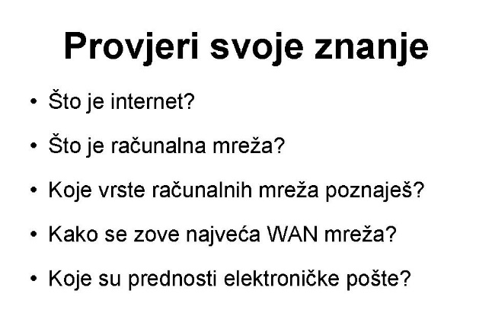
 | U cijeloj prezentaciji primjeni temu dizajna pod imenom REŠETKA.
 | Tekst naslova Provjeri svoje znanje na dijapozitivu 2 podebljaj, a veličinu slova postavi na 54 točke.
 | Zamijeni grafičke oznake s brojčanim oznakama.
 | Nakon slajda 2 umetni novi slajd. Rabi predložak Naslov, tekstni isječak crteža. U područje naslova unesi Što je internet?
Na umetnutom slajdu 3 unesi tekst kako slijedi:
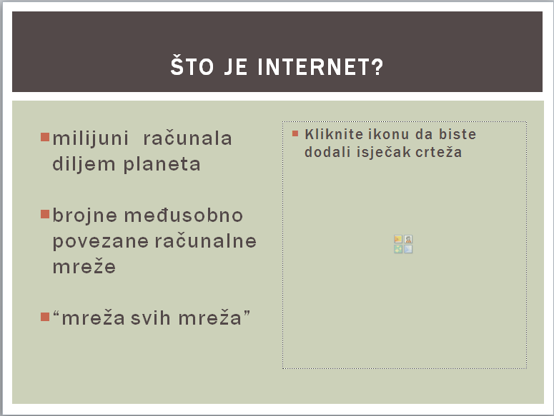
 | U područje isječka crteža iz gotove galerije slika umetni sliku prilagođenu sadržaju.
 | Uredi glavni slajd (matricu) tako što ćeš ispod glavnog naslova u svim slajdovima, osim naslovnoga, prikazati tamnoplavu crtu debljine 6 točaka. Dužina crte jednaka je dužini naslovnog okvira.
 | U prezentaciju umetni sliku prilagođenu sadržaju, koristi se gotovom galerijom slika. Sliku postavi tako da se prikazuje u gornjem lijevom kutu svih slajdova u prezentaciji osim na naslovnim (title).
 | Visinu slike postavi na 3 cm.
 | Umetni novi slajd. Rabi predložak Naslov, tekstni isječak crteža. U područje naslova unesti tekst Što je računalna mreža?
Na novo umetnutom slajdu 4 unesi tekst kako slijedi:
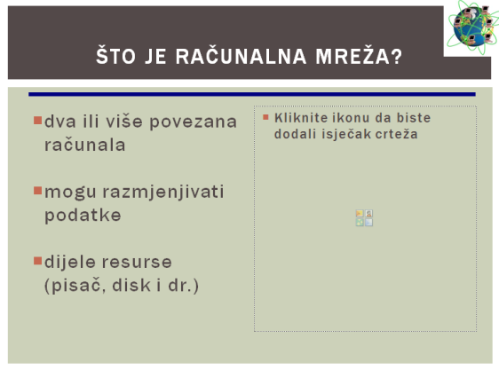
 | U područje isječka crteža iz gotove galerije slika umetni sliku prilagođenu sadržaju.
Na istom principu napravit ćeš sljedeće slajdove. Na novom slajdu 5 unesi tekst kako slijedi:
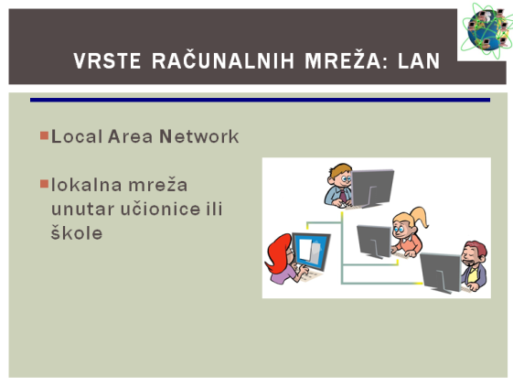
Na slajdu 6 unesi sljedeći tekst:
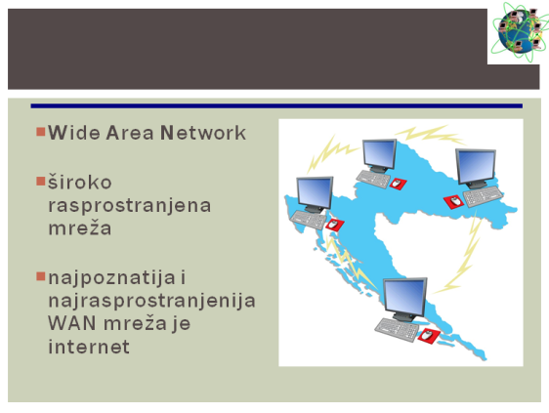

Na umetnutom slajdu 7 unesi tekst kako slijedi:
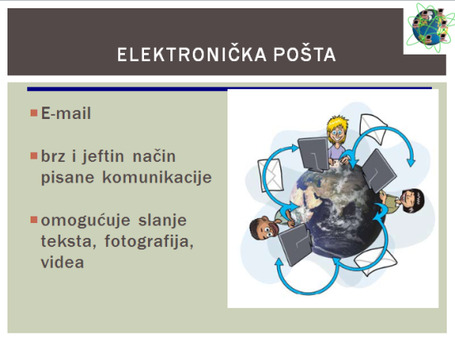
 | Na slajdu 2 nalaze se pitanja. Nakon toga svaki slajd prikazuje odgovor na jedno od pitanja. Tvoj je zadatak s pomoću hiperveze spojiti svako pitanje sa slajdom na kojemu se nalazi ponuđeni odgovor.
Na slajdovima 3, 4, 5, 6 i 7 napravi akcijski gumb koji obavlja
hipervezu prijelazom preko njega te povezuje s 2. slajdom.
 | Unutar svih slajdova u prezentaciji postavi neki animacijski efekt (prihvati zadane postavke).
 | Umetni današnji datum koji se može automatski ažurirati u podnožje svih slajdova prezentacije.
 | Primijeni automatsko numeriranje slajda za sve slajdove u prezentaciji koje će se prikazati u gornjem lijevom kutu.
 | Broj slajda oblikuj tamnoplavom bojom i veličinom od 14 točaka.
 | Podnožje slajda, osim naslovnoga, neka sadrži tvoje ime i prezime i razred.
 | Odmah iza slajda 7 umetni novi slajd. Rabi predložak Naslov.
 | U područje naslova upiši KRAJ.
 | Naslov KRAJ na slajdu 8 podebljaj, primijeni crvenu boju i veličinu slova 55.
 | Slajd 8 postavi kao skriveni slajd.

